1肠道菌群概述

生物体的表面和体内环境中存在着包括细菌、真菌、病毒和古菌等多种微生物，这些微生物广泛分布于宿主的皮肤、口腔、肠道和呼吸道等多个部位，形成各具特色的生态系统，并与宿主的生理功能和健康密切相关（18497261）。其中，在肠道中持续存在的多种微生物通常称为肠道菌群，因其数量庞大（人类中约含1014个微生物）、种类复杂，且与宿主生理活动密切相关，被认为是宿主微生物组的核心成员（doi: 10.3389/fimmu.2021.578386）。

宿主和肠道菌群之间存在复杂相互作用，并且随着宿主的年龄、饮食、环境和健康状况等因素的变化而不断调整。在健康状态下，宿主可以通过免疫系统和代谢调控维持肠道菌群的稳态，而肠道菌群则可以通过分解食物、合成维生素和调节免疫系统等，来支持宿主的正常生理活动（27383981）。但在饮食失衡、疾病发生或压力过大等因素下，这种平衡可能被打破，导致菌群失调，进而引起宿主肠道或系统性疾病（25849657）。因此，肠道菌群对宿主健康至关重要，需要在不同生理状态下进行精细的调控，以避免菌群失衡和相关疾病的发生。而对于肠道菌群的组成、功能、与宿主之间的相互作用及其稳态维持机制等的研究，不仅对宿主的健康有更深入的理解，更为疾病的防控提供了重要的理论依据。

1.1肠道菌群的组成

肠道菌群的组成具有明显的个体差异性。这种差异性与物种进化地位、生活环境和饮食习性等密切相关。例如，健康人体的肠道菌群由超过3500多种细菌组成（1769962），其中优势菌门主要包括厚壁菌门(*Firmicutes*)和拟杆菌门(*Bacteroidetes*)，这两个门的细菌约占肠道菌群总数的90%（21508958）。而相对来讲，包括变形菌门(*Proteobacteria*)、疣微菌门 (*Verrucomicrobia*)和放线菌门(*Actinobacteria*)等在内的其他菌门在肠道菌群中所占的比例较低。（30670574；26269668）。其组成会受到宿主的年龄、饮食、遗传背景等因素影响，例如，在分娩之后，母乳的喂养会对婴儿的肠道菌群产生影响，研究表明，想较于配方奶，母乳中特有的母乳低聚糖（Human Milk Oligosaccharides，HMO）可为婴儿肠道中的一些有益菌群（主要是双歧杆菌（*Bifidobacterium*））提供 “食物”，从而使得母乳喂养的婴儿中双歧杆菌的丰度更高（20679197），帮助婴儿健康生长。

而在无脊椎动物中，其肠道菌群虽然相对简单，但组成上也有较大差异。以模式生物果蝇(*Drosophila melanogaster*)为例，主要优势菌门是变形菌门，主要优势菌属包括乳杆菌属(*Lactobacillus*)和醋杆菌属(*Acetobacter*)（17400769, 21631690）。并且研究发现，果蝇肠道菌群的组成会随着发育阶段的改变而发生变化，例如在幼虫期，肠道中醋杆菌属的比例相对较高，而在成虫期则以乳杆菌属为主（24862573）。而对于水生无脊椎动物而言，由于其生存环境的特殊性，其肠道菌群的组成也呈现出独特的特点。以对虾为例，不同种类的对虾具有各自特征的菌群结构。例如，日本囊对虾（*Marsupenaeus japonicus*）的肠道中，主要优势菌门是变形菌门，主要优势菌属包括弧菌属(*Vibrio*)、发光杆菌属（*Photobacterium*）、假单胞菌属(*Pseudomonas*)和芽孢杆菌属(*Bacillus*)等（35636540）。而在凡纳滨对虾(*Litopenaeus vannamei*)中，肠道菌群主要以变形菌门、拟杆菌门放线菌门为主，占比可达79% (29134144)。环境因素的变化对于对虾养殖中肠道菌群的组成起核心调控作用，例如，在凡纳滨对虾的一项研究发现，处于低温应激下的对虾，其肠道菌群组成中，拟杆菌门、α-变形菌纲和拟杆菌纲的相对丰度均显著降低。表明低温应激可能降低肠道内微生物群落丰度，改变整个细菌群落（32348886）。

1.2共生菌群的功能

从与宿主互作的角度看，肠道菌群在功能上可区分为致病菌（外源致病菌）、条件致病菌以及共生菌。其中，共生菌指的是与宿主长期共存并对宿主许多生理过程有益的细菌28591676。肠道共生菌在肠道稳态的维持中扮演着重要角色，它们与宿主之间存在复杂的相互作用，长期以来被认为在维持宿主的营养代谢、免疫调控以及抗菌保护等发挥关键作用（DOI: 10.1016/j.cell.2014.03.011；DOI: 10.4049/jimmunol.1403169）。

（1）营养代谢

肠道共生菌可以通过分解宿主难以消化的膳食纤维，从而直接参与到宿主的营养代谢过程。例如，在人类中，一些细菌如拟杆菌（*Bacteroides spp.*）和普氏菌（*Prevotella spp.*）可以对复杂多糖进行降解，生成短链脂肪酸（SCFAs）如乙酸、丙酸和丁酸（22945443）。这些脂肪酸可以为宿主提供能量，并通过与G蛋白偶联受体（如Gpr41）结合来调节能量平衡，同时促进肠道激素（如PYY）的分泌以抑制食欲（18931303）。有研究表明，肠道共生菌也可参与到宿主的脂质代谢过程中。例如，多形拟杆菌（（*Bacteroides thetaiotaomicron*））可通过上调胰腺脂肪酶消化脂质所需的辅脂酶的表达，增强脂质水解效率（11157169）。在动物模型的研究中，也有大量证据表明肠道菌群在调控宿主能量平衡中的作用。例如，一项关于肥胖与肠道菌群的研究中发现，移植肥胖者肠道菌群的小鼠比移植正常体重者菌群的小鼠体脂更高，表明肠道菌群能够影响宿主的能量代谢和脂肪积累（17183312）。

（2）免疫调节

肠道是免疫系统的重要组成部分，共生菌群在其发育与功能维持中扮演了关键角色。例如，Treg细胞（CD4+Foxp3+细胞）被认为在维持免疫耐受和抑制过度炎症中发挥关键作用，有研究表明，肠道内某些厌氧菌群，特别是梭状芽孢杆菌（Clostridium clusters IV和XIVa）可以通过代谢膳食纤维产生丁酸，丁酸可以抑制组蛋白去乙酰化酶（HDAC）来提高Foxp3基因的表达，进而促进Treg细胞的分化产生，从而抑制过度炎症，维护肠道免疫稳态（2120564）。此外，肠道菌群也可以通过与模式识别受体（如TLRs）的相互作用，诱导肠上皮细胞和树突状细胞分泌关键的细胞因子（例如TGF-β和IL-10）。这些因子可以促进调节性T细胞的产生，有助于抑制过度的炎症反应并维护肠道黏膜屏障功能。（19343057）值得注意的是，这种肠道免疫调节还具有全身性。有研究显示，肠道菌群产生的代谢产物还可以进入全身血液循环，调节外周免疫反应。例如，丁酸等短链脂肪酸可以通过调节中性粒细胞、巨噬细胞等免疫细胞的功能，来发挥全身性抗炎作用，进而维持整体的免疫稳态（27259147）。因此，肠道共生菌及其代谢产物在调节机体免疫稳态，维持机体健康的过程中发挥至关重要作用。

（3）抑制外来病原体定植

一组完整且平衡的肠道菌群能够有效塑造宿主对于外来病原体的定植抵抗力。当宿主肠道内的微生态平衡被打破时，一些病原菌如艰难梭菌（*Clostridioides difficile*）更易入侵定植，导致机体感染引发炎症反应24516694。复发性艰难梭菌感染因常规抗生素难以有效治疗而成为临床上的一个难题，但有研究表明，通过粪便生物移植（Faecal microbiota transplant，FMT）技术恢复患者的肠道菌群平衡后，患者表现出较高的治愈率（32843743）。例如，有一项通过十二指肠输注供体粪便以治疗复发性艰难梭菌的研究表明， FMT处理组的16名患者中，在第一次输注后有13 名（81%）患者的艰难梭菌相关腹泻得到缓解。其余3名患者在接受了来自不同供体的第二次粪便输注后，另外2名患者的症状也得到缓解，治愈率可达93%，明显高于常规抗生素（万古霉素，Vancomycin，INN）处理组的治愈率（31%）（23323867）。这表明通过恢复正常的肠道菌群平衡，可以重塑宿主对于外来病原体的抵抗力。

1.3共生菌：塑造“定植抗性”

微生物群中的某些有益成员可以战胜有害成员的概念是由埃利·梅奇尼科夫 (Elie Metchnikoff) 在二十世纪初首次提出的。后来，在对抗生素和无菌（GF）动物的研究表明，共生细菌在限制肠道病原体定植方面发挥着重要作用（13177610）。这种在病原体接种后几小时内检测到的现象后来被称为“定植抗性”（colonization resistance）（4999450）。

目前已知有多种机制参与形成定植抵抗。许多涉及菌群之间的直接相互作用，而另一些则调节宿主生理机能，并在很大程度上限制病原体在肠道内外的定植以及过度的免疫反应（28856738；24096337；36539611）。

1.3.1直接机制

定植抗性的直接机制涉及共生菌与外来病原体之间，宿主通过提供竞争的环境间接参与到其中。肠道内的共生菌可以通过产生抑制性化合物（ “干扰”竞争）或通过竞争资源（“利用性”竞争）抑制外来细菌定植(33756190)。

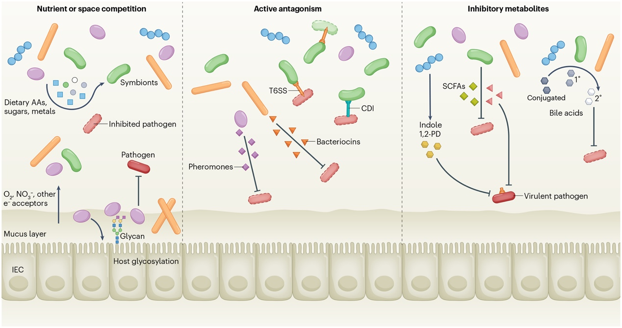

图1. “定植抗性”形成的直接机制（36539611）

1）营养阻断：共生菌群可以通过快速消耗肠道内关键营养物质来限制其他细菌（包括病原菌）的营养获取，从而达到“营养排他”的效果，将这一机制称为“营养阻断”(24096337)。例如，肠道中已定植的有益菌（如乳酸菌和双歧杆菌）会消耗大量的营养物质（葡萄糖，氨基酸等），这些资源对一些外来病原菌（如沙门氏菌等）也至关重要。当有益菌占据大量资源时，沙门氏菌便难以获得足够的营养来繁殖和定植，从而无法在肠道中建立稳定的群体，从而有效地防止了沙门氏菌的感染(23597788)。

2）产生抑制性物质：肠道共生菌产生的代谢副产物可以对其他细菌（包括病原菌）发挥抑制活性。共生菌通过发酵膳食纤维产生的短链脂肪酸(SFAs)不但可以为肠上皮细胞提供能源，还可帮助维持定植抗性（23778796；28856738）。例如，有一项在小鼠的研究中表明，SCFAs可以抑制一些致病性大肠杆菌（*E. coli*）、啮齿动物梭菌（*C. rodentium*）和艰难梭菌在肠道中的定植（14247721；32208465）。对此可能的解释是，包括丙酸在内的SCFAs，在质子化状态下可以自由穿过细菌膜，并通过破坏细胞内pH稳态来发挥抑制作用（30563917）。

此外，共生细菌所产生的原核抗菌肽也在定植抗性的维持中发挥重要作用。例如，肠道菌群中的一些成员，如粪肠球菌（*E. faecalis*），所产生的细菌素能够有效地抑制其他病原体，从而增强肠道的定植抗性(34075213)。

3）接触依赖性抑制：接触依赖性抑制是指细菌与目标细胞直接接触，并通过释放毒素来抑制其他细菌的生长。该机制通常需要目标细胞表面上有特定的受体蛋白才能实现毒素传递。许多细菌，如大肠杆菌和铜绿假单胞菌（*P. aeruginosa*），都具有这种接触依赖性抑制系统(16109881)。例如，铜绿假单胞菌含有VI型分泌系统（Type VI Secretion System, T6SS），可以通过类似“注射”的方式，将毒性蛋白质传递至附近的竞争性细胞中，从而有效抑制其他细菌生长（25070807；26957597; 26768901）。

#### 1. 3.2间接机制

共生菌除了直接抑制病原体定植外，还可通过影响宿主的免疫反应来发挥间接抵抗外来病原体的功能36539611。

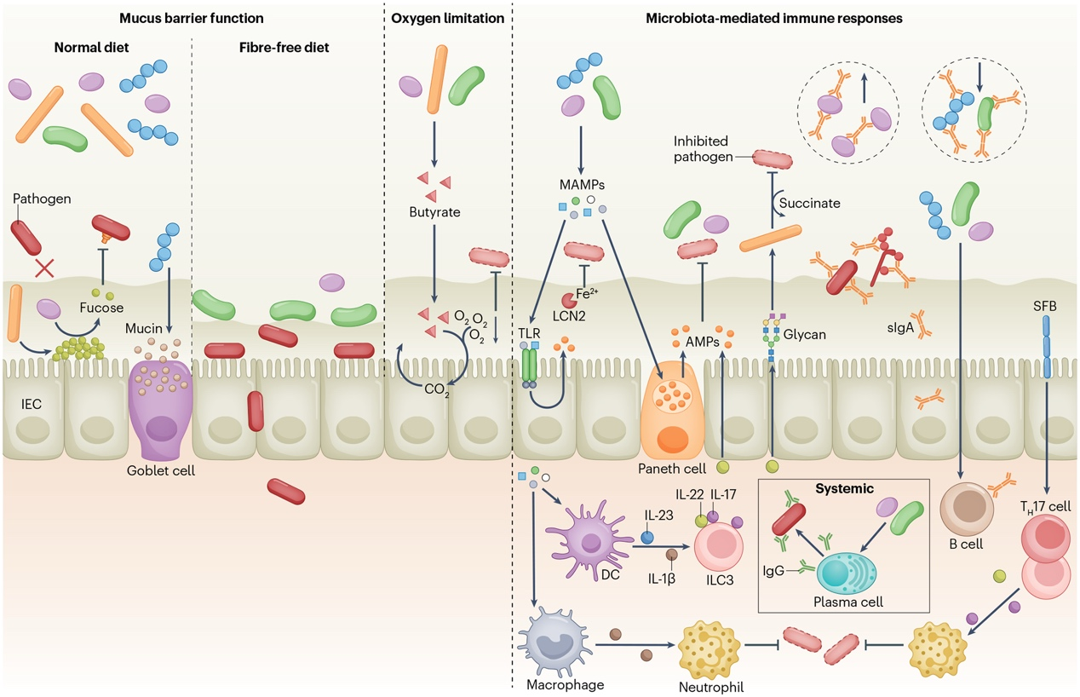

图2. “定植抗性”形成的间接机制（36539611）

1）粘膜屏障：黏膜屏障是指肠道内壁的一层物理和化学防御屏障，主要由肠道上皮细胞和覆盖在其上的黏液层组成。该屏障能够有效隔离病原体，使其无法直接接触和侵入宿主细胞（23876803。研究发现，无菌小鼠的黏液层通常比常规饲养的小鼠更薄，因此粘液层中定植的共生菌可能通过强化粘膜屏障来限制病原体定植（21109593；26526499）。

2）氧气限制：共生细菌可以改变肠道微环境，使得肠道处于缺氧环境，以限制致病性兼性厌氧菌的扩张。 例如，梭状芽孢杆菌产生的SCFA丁酸酯可以通过β-氧化促进IEC的有氧呼吸，从而降低上皮表面的氧浓度，从而产生不利于致病菌（鼠伤寒沙门氏菌）的环境（2879812；2586536）。而在肠道炎症或稳态失调下会导致某些共生菌减少，并打破这种缺氧环境，进而导致致病性兼性厌氧菌的不受控扩张(28783509)。

3）抗菌肽（Antimicrobial peptides，AMPs）：共生菌可以刺激宿主上皮细胞产生多种抗菌肽，以抵御致病菌入侵并防止内源细菌过度增殖（34660671）。例如， RegIIIβ和RegIIIγ是在潘氏细胞（Paneth cells、PCs）中产生并释放到肠腔中的抗菌肽，它们可以建立共生菌（革兰氏阳性菌）与IEC的空间隔离，防止细菌直接接触IEC引起过度的免疫反应，以帮助维持宿主与肠道菌群之间的稳态平衡（21998396；16931762）。而降低RegIIIβ和RegIIIγ的表达会增加对多种病原菌感染的易感性。例如，使用抗生素清除肠道细菌，从而降低肠道中RegIIIγ的表达后，会引起耐万古霉素肠球菌（VRE）的不受控制增殖（17635956；22252863）；而用TLR7配体激动剂(R848)刺激以恢复RegIIIγ表达后，VRE可被有效清除（18724361）。此外，微生物衍生的肽聚糖还可通过激活NOD2诱导PCs分泌隐窝素（cryptdins），这些抗菌肽可以促进小鼠体内李斯特菌（*L. monocytogenes*）的清除（15692051）。除了直接对抗病原体的作用外，抗菌肽还调节肠道微生物群的组成和数量（34579574），这也可能影响定植抗性。

虽然目前大部分研究集中在人类和哺乳动物中，但类似的机制也在无脊椎动物中发现。例如，在果蝇中，研究发现肠道同源框基因 Caudal可以通过抑制核因子κB依赖性的抗菌肽基因的表达，来调节共生菌与宿主的互利共生关系。Caudal的敲低会导致抗菌肽过度表达，进而扰乱肠道共生菌的平衡。这种平衡的打破会导致葡萄糖杆菌属菌株 EW707过度增殖，最终导致肠道细胞凋亡和宿主死亡（18218863）。

此外，在对虾中也有研究表明，通过添加益生菌（如某些Bacillus菌株）可以改善对虾的生长性能和免疫活性，其作用机制可能包括与致病菌的空间竞争等，从而增强对虾对常见致病菌（如弧菌）的抵抗能力（37041844）。这表明，在对虾等无脊椎动物中，共生菌所维持的抗感染现象确实存在。然而，目前关于共生菌如何调控对虾抗病免疫的具体分子机制仍未完全阐明。

1.4无脊椎动物的肠道免疫

肠道共生菌群与宿主在漫长的演化过程中彼此影响、共同进化，形成了一个相互依存、不可分割的微生态系统。共生菌可以通过适应或调节宿主的肠道微环境，以获得竞争优势，而宿主也进化出一系列机制以确保有益菌得以繁殖、有害菌得以抑制。其中，宿主的免疫系统在这一过程中发挥了核心调控作用。值得注意的是，无脊椎动物因缺乏适应性免疫系统，此过程的稳态维持主要依赖先天免疫系统。例如，果蝇和大多数甲壳类动物在其肠道中构建了一系列防御系统以抵御外源病原体的入侵，这些防御机制主要包含物理屏障、免疫效应系统以及免疫效应分子三个部分(17201680；25421701)。

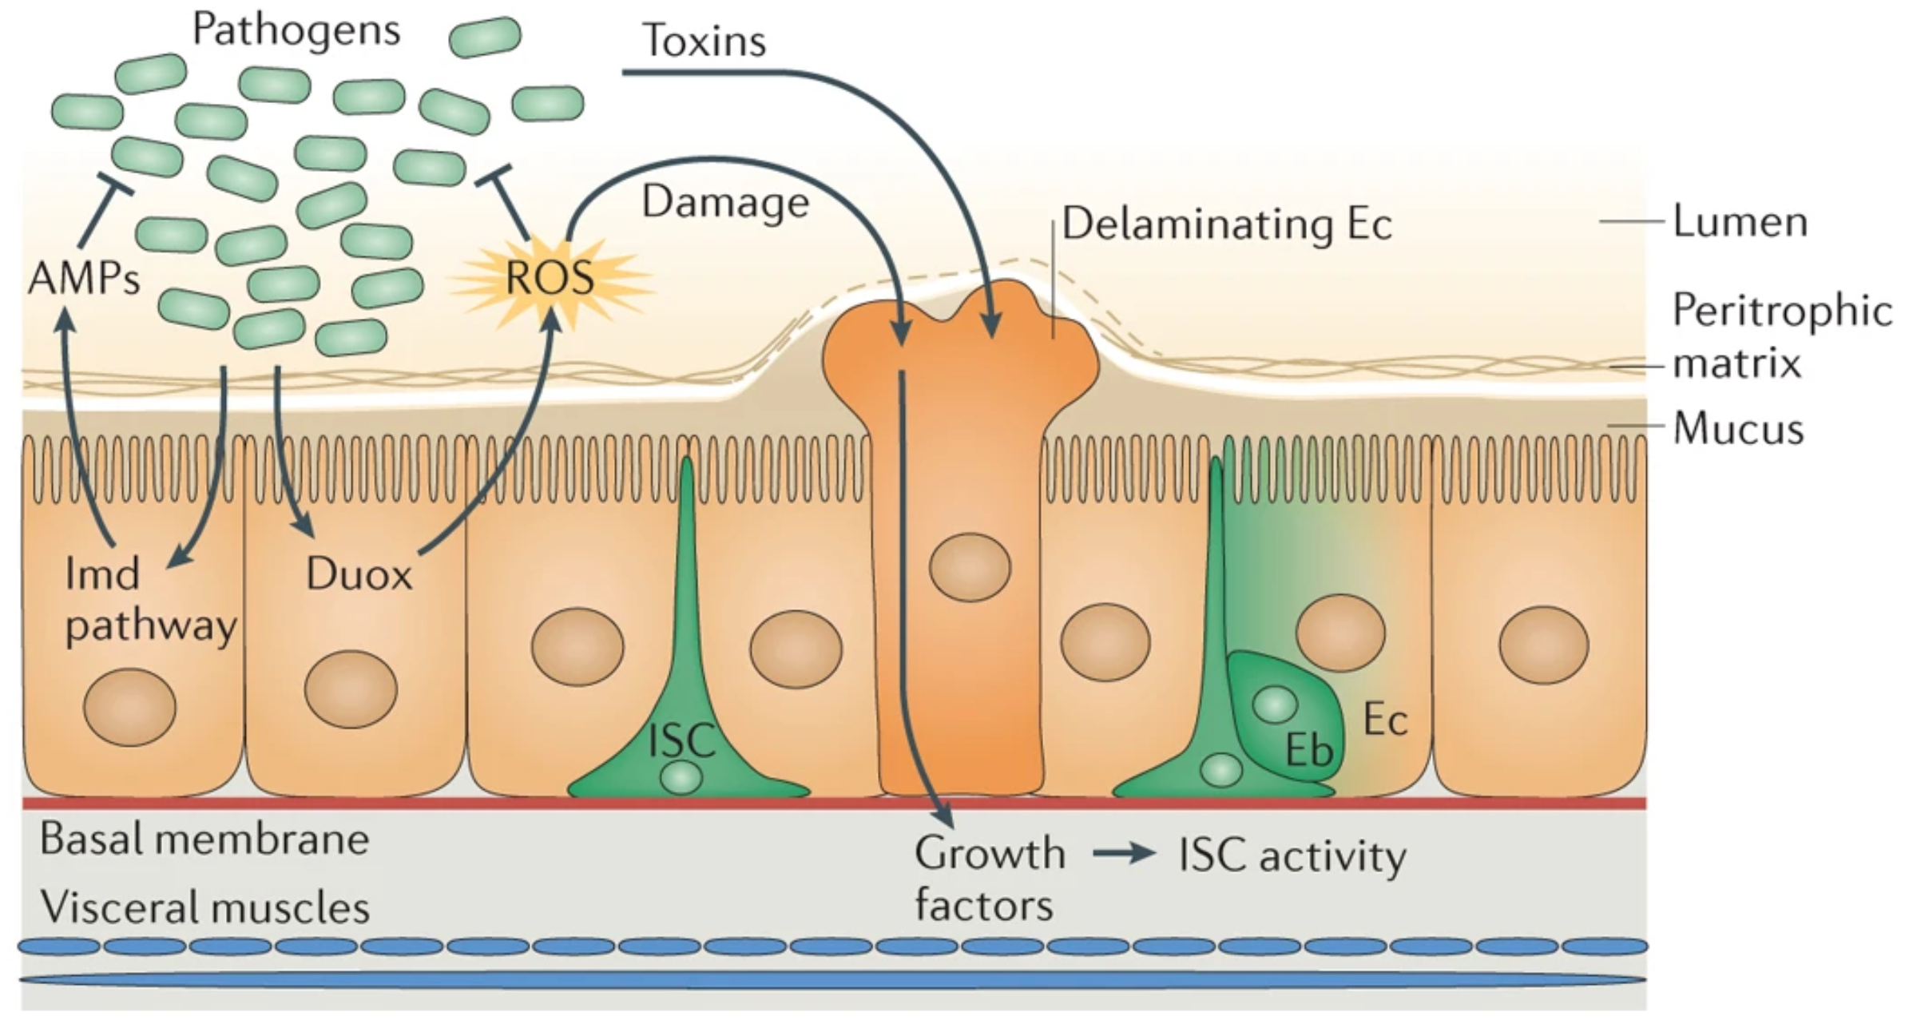

图3.果蝇中的免疫防御系统

23893105

1.4.1物理屏障

在脊椎动物中，肠道菌群和上皮细胞之间的空间隔离（第一道防线）主要由一层厚厚的黏液层及存在于其中的一些粘液蛋白（如RegIIIγ）发挥作用，避免细菌直接接触上皮细胞，防止机体产生炎症反应，以维持肠道稳态24942678。但在无脊椎动物中，类似的屏障功能主要由一种称为围食膜（Peritrophic Matrix, PM）的结构发挥。围食膜是一层由肠道上皮细胞分泌的几丁质和几丁质结合蛋白所构成的一道半透性的物理屏障，位于肠腔与上皮细胞之间。该屏障不仅能防止病原体及有害物质直接接触肠道上皮，还能调控食物消化产物和肠道菌群之间的交换，进而帮助维持宿主与共生菌群之间的平衡。因此，围食膜及其结构上的完整性对于限制外源性病原体入侵、避免过度的免疫激活以保护宿主免受肠道炎症具有重要意义。（23893105；11376452）

1.4.2免疫效应系统

无脊椎动物肠道内的免疫防御除无选择性的物理屏障外，还包括一系列的信号传导通路，即免疫效应系统。这些信号途径能够识别病原体的相关分子模式（PAMPs），并激活下游效应分子的表达，从而构成一个高度协调的免疫防御网络。以模式动物果蝇作例，其主要通过Toll/IMD两个通路协调发挥免疫防御。其中，Toll信号通路主要响应真菌和革兰氏阳性菌的感染。对革兰氏阳性菌赖氨酸型（Lysine -type）肽聚糖（PGRP-SA识别）或真菌的β-葡聚糖（GNBP1识别）识别后，通过一系列细胞外蛋白酶级联反应，产生活性Spätzle，进而结合并激活Toll受体。Toll受体激活后会招募下游衔接蛋白（dMyD88、Tube和Pelle），激活NF-κB样转录因子（Dorsal和Dif）入核，最终诱导抗菌肽（例如Drosomycin）的表达。（17948019；17201680）。而IMD通路主要响应革兰氏阴性菌感染。该通路通过PGRP-LC和PGRP-LE识别革兰氏阴性菌特有的DAP型肽聚糖。识别后，IMD蛋白被激活，依次招募dFADD和半胱天冬酶Dredd，引起下游NF-κB前体Relish被切割活化并入核，最终诱导包括Diptericin在内的抗菌肽表达。（11703941；19218090）。

免疫反应起始于模式识别受体（PRRs）对PAMPs的识别，但在对虾等甲壳动物中尚未鉴定出类似果蝇中相关通路的PGRPs，这也极大限制了我们对于对虾中的免疫效应系统理解。值得注意的是，也有研究表明，其他一些受体似乎在此过程中发挥了“替代”作用，例如，清道夫受体B2（Scavenger receptor B2, SRB2）是甲壳动物中一种III型膜表面模式识别受体，研究发现，SRB2能够特异性识别细菌脂多糖（LPS），进而激活类似于果蝇中IMD信号通路的免疫应答机制37276415。

1.4.3免疫效应分子

免疫效应分子是肠道免疫中防御病原体的“最后防线”，主要包括抗菌肽，氧化应激产物（ROS）等。在果蝇中，经IMD通路调控的抗菌肽（如Diptericin、Defensin以及Cecropin等）在抵抗外源病原体感染过程中发挥着关键作用。这些分子可以直接破坏病原体的细胞壁以达到快速消灭外来病原的目的。

在对虾中，同样已经鉴定出几种重要的抗菌肽家族，包括抗脂多糖因子（Anti-lipopolysaccharide factors, ALFs）、对虾素（penaeidins）、甲壳素（crustins）和溶菌酶（lysozymes）等。其中，ALFs作为对虾体内最重要的抗菌肽之一，因其广谱强效的抗菌活性而备受关注。先前根据不同ALFs之间的氨基酸排列组成及电负性等特点将其分为七组，ALFs（A-G）。根据此分类标准，不同对虾之间所含的ALF“家族”略有差异，比如在日本囊对虾中主要鉴定出了七种ALFs分别称为（ALFA1/B1/C1/C2/D2/E1/E2）37073360。这些ALF可以与致病菌表面的脂多糖（LPS）结合，进而破坏细胞的完整性，从而发挥杀菌作用23861837。此外，对虾还能够通过调节ROS的产生，来增强肠道局部的免疫防御反应。这些多样化的免疫效应分子共同构成了对虾体内复杂的免疫防御网络26314524

1.5对虾养殖病害及防治

对虾养殖业作为水产养殖的重要组成部分，因其高效的生长性能和优质蛋白质产出而备受关注。但在养殖过程中，各类病害频繁发生，不仅直接威胁对虾生长健康，更可能引发大面积疫情，给养殖户造成重大经济损失。相关防治措施也应运而生，但往往都各有利弊。

1.5.1对虾养殖病害

包括细菌、真菌以及病毒在内的多种病原体均会导致对虾患病。其中，细菌性病原（如各类致病弧菌）因其种类繁多，致病机理复杂，严重威胁着产业的可持续发展。

其中，弧菌病是对虾养殖最常见且危害最为严重的细菌性疾病之一。例如，急性肝胰腺坏死症（AHPND）就是由携带pVA1毒力质粒的副溶血弧菌引起的，在养殖密度高的情况下，感染数天内就可能导致整个养殖池里的对虾全军覆没23836769；。除了AHPND，其他致病性弧菌，如溶藻弧菌（Vibrio alginolyticus）和哈氏弧菌（Vibrio harveyi）等，也常引发对虾细菌感染。这些细菌性病害通常导致对虾出现溃疡、鳃部感染和软壳症状，严重影响对虾的生长和品质34400334。因此，对细菌性病害的有效控制为确保对虾养殖业的可持续发展具有深远意义。

1.5.2病害防治手段

在对虾养殖中，经典的病害防治手段主要包括化学药物投放和环境管理等，这些方法在一定程度上能够有效控制病害，但它们也存在一定的局限性。

1.5.2.1传统防治手段

化学药物如抗生素可以在病害发生后短期内发挥一定作用，但长期使用易导致耐药性菌株的产生，同时可能对环境及人体健康造成潜在风险23711078。此外，环境管理如水质管理、定期消毒、降低养殖密度等措施，也是传统防治策略的重要组成部分，但这些方法在防控病害方面存在操作复杂、成本较高以及对环境友好性不足等问题（<https://doi.org/10.1016/j.aquaculture.2015.10.028>）。那么，是否有一种更加绿色、高效的防治手段呢？

1.5.2.2益生菌补充

先前提到，共生菌作为宿主肠道内的有益成员，在塑造宿主对外来病原体定植抵抗力方面发挥至关重要作用。而在肠道共生菌中，有一部分成员对宿主健康格外有益，被称为益生菌（Probiotic）。这些菌群如双歧杆菌和乳酸杆菌等，不仅可以帮助宿主消化营养物质，还可以增强免疫力、预防疾病、促进肠道屏障完整性、并有助于维持菌群平衡。益生菌的补充被广泛用于改善肠道健康，预防和辅助治疗胃肠道疾病以及调节免疫系统功能，已成为营养健康领域的重要研究方向24912386。近年来，在对虾养殖中，益生菌补充作为一种绿色环保的病害防治策略也受到越来越多关注。研究表明，添加益生菌（如某Bacillus菌株）能够改善对虾的生长性能和免疫活性，增强对虾对于致病菌的抵抗力17064272。然而，益生菌补充在实际应用中也面临一些问题。

1.5.2.3 难题：益生菌难以定植

与哺乳动物不同，对虾等甲壳动物的肠道较短，结构较为简单，并且缺乏哺乳动物肠道的复杂褶皱和绒毛。这种简单的结构导致益生菌没有足够的时间在肠道内进行附着和定植37627543。此外，对虾肠道内表面为围食膜结构，想较于哺乳动物的黏液层，这层结构难以为益生菌提供持续的附着点，进而限制了益生菌在肠道内的有效定植37610536。此外，共生菌所介导的“定植抗性”还可以抑制无害甚至是有益物种（例如益生菌）的定植27159972。这些因素的存在极大限制了益生菌这一安全、高效且可持续的病害防治手段的应用。因此，如何提高益生菌在对虾肠道内的定植率、稳定性和功能成为亟待解决的难题。

1.5 C型凝集素：菌群与宿主互作的“桥梁”

C型凝集素（C-type lectin, CTL）是一类依赖于钙离子的糖结合蛋白，广泛分布于各种生物体内，在免疫识别、信号传导和病原体清除等方面发挥着重要作用。其独特的结构和功能使其在天然免疫系统中扮演关键角色。对虾凝集素主要包括七大类：C型凝集素（C-type lectin）、L型凝集素、P型凝集素、M型凝集素、纤维蛋白原样结构域凝集素（fibrinogen-like domain lectins）、半乳糖凝集素（galectin）以及钙网蛋白（calnexin/calreticulin）。其中，CTL家族在对虾中研究最多。CTL具备丰富的结构多样性，但通常都含有至少一个C-型CRD（C型凝集素结构域，CTLD），可以通过钙离子依赖性方式与细菌表面的糖分子结合，从而激活对虾的先天免疫反应。对虾中的CTL在病原体识别、免疫激活等方面起到重要作用，包括但不限于：（1）凝集与吞噬作用：CTL素通过与病原体结合，形成凝集体，并促进对虾免疫细胞的吞噬反应，从而清除病原体。（2）调控一些免疫效应分子，如抗菌肽的表达。例如，在对虾血细胞中高表达的一种CTL，MjHeCL可以维持几种主要抗菌肽的表达，以维持血淋巴中的低细菌载量。24619414（3）调节肠道菌群稳态：CTL能够识别并结合肠道中的共生菌，帮助维持健康的肠道菌群平衡22561073。例如，肠道中高表达的一种CTL（CTL33）能够通过其CRD结构域与细菌结合，同时通过卷曲螺旋（CC）区域实现二聚化，将细菌交联形成类似生物膜的结构，促进了肠道细菌的定植和生物膜的形成，有助于维持健康的肠道菌群结构33526439。

因此，CTL的固有结构特性决定了其与细菌之间存在密切的相互作用。并且其核心功能单元——C型凝集素结构域（CTLD），可通过与其他功能结构域的组合，形成在结构和功能上多样化的CTL家族22561073。这种模块化的结构使得其能够成为菌群和宿主之间互作的 “桥梁”参与到免疫反应中。进一步设想，CTL有望作为维持肠道共生菌群稳态的“调节剂”，通过调控宿主的免疫应答以及某些共生菌的定植，来实现对有益菌与致病菌的一种平衡，从而为宿主提供更为持久和高效的免疫策略。

本研究意义

对虾养殖作为重要的经济产业，长期面临着严重的病害威胁，特别是细菌性疾病频发对产业的可持续发展造成严重威胁。常用的防治手段如抗生素虽能在短期内取得成效，但存在耐药性产生、环境残留等问题。近年来，益生菌补充作为一种绿色防治手段逐渐受到关注，但在实际应用中，由于定植率低下，持久性不足等问题，其防病效果往往不尽人意。因此，提高益生菌的定植率，增强其持久性成为亟待解决的生产问题。

肠道内存在着丰富的共生菌群，这些共生菌群不仅参与到宿主的营养代谢过程，更在调节免疫稳态，塑造对外来病原的定植抵抗力方面发挥重要作用。宿主也可通过自身免疫系统对菌群变化做出响应，通过“微调”维持菌群稳态。通过深入理解宿主与共生菌之间的互作机制，有望开发出新的调控策略，在促进有益菌定植的同时抑制有害菌生长，从而实现对肠道稳态的精准调控。

C型凝集素（CTL）因其CTLD的存在，在宿主和菌群互作中扮演关键角色。本研究发现的Ctl72能够凭借其独特的几丁质结合结构域（CBD），有效介导共生菌（尤其是革兰氏阳性菌）在对虾消化道几丁质层的定植。Ctl72通过介导共生菌的定植间接调控宿主免疫应答（如增强抗菌肽AlfB1的表达），进而增强对致病性弧菌的抵抗力。这一发现不仅揭示了CTL作为宿主-菌群互作“桥梁”的新机制，同时也为生产上益生菌制剂定植率低下的问题提供了新思路。在应用层次上，将Ctl72与益生菌（如枯草芽孢杆菌）组成的复合制剂有望提高益生菌的定植效率，为对虾养殖中的绿色防病提供更高效的策略。本研究不仅深化了对CTL在调控消化道菌群稳态中作用的认识，也为益生菌在水产养殖中的高效应用提供了潜在的理论支撑，具有重要的理论意义和应用价值。